2025中关村论坛年会中关村国际技术交易大会
高价值专利培育专场对接会举办
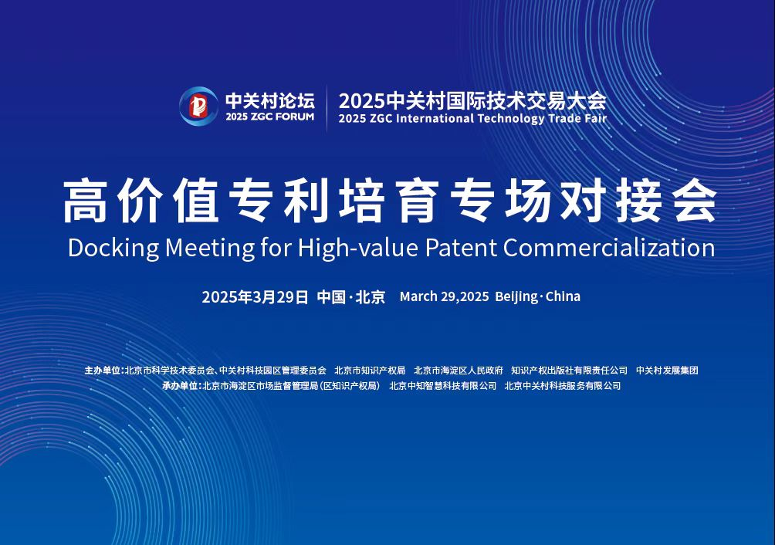
3月29日，由北京市科学技术委员会、中关村科技园区管理委员会，北京市知识产权局，北京市海淀区人民政府，知识产权出版社有限责任公司和中关村发展集团主办的高价值专利培育专场对接会在2025中关村论坛年会中关村国际技术交易大会上举办。
国家知识产权局知识产权运用促进司副司长杨海燕，北京市知识产权局副局长蔡鑫，北京市海淀区副区长马光耀，中关村发展集团副总经理张金辉出席活动并致辞。知识产权出版社董事长刘超出席活动并作重要产品启动发布，总编辑刘新民出席活动并主持致辞环节。北京市科学技术委员会、中关村科技园区管理委员会二级巡视员汤健出席活动。
活动中，由北京市海淀区知识产权局主办的2025中国·海淀高价值专利培育大赛全面启动。知识产权出版社全新开发的专利产业化产融协同平台“中知慧融”正式上线，《高价值专利培育大赛组织管理规范》企业标准首次发布。
主题演讲环节，北京智芯微电子科技有限公司副总经理、正高级工程师王于波，中国科学院文献情报中心知识产权研究部主任、研究员赵亚娟和小米集团法务部法务总监刘超，分别以《高价值专利培育助推知识产权高质量发展》《以始为终，情报导航：中大科技项目高价值专利培育机制与实践探索》《知识产权赋能企业发展》为题，从学术和实务两方面分享高价值专利培育的有益路径和成功经验。
项目路演与点评环节，中国科学院空天信息创新研究院、吉林大学、山东探微医疗技术有限公司、北京芯驰半导体科技股份有限公司、北京极智嘉科技股份有限公司、四川中绳矩阵技术发展有限公司的六个项目同台展演，展演项目分别是中国·海淀高价值专利培育大赛、中国·长春汽车高价值专利培育大赛、中国·山东新旧动能转换高价值专利培育大赛、中国·雄安高价值专利培育大赛、“金熊猫”高价值专利培育大赛的优质获奖项目。来自知名法律服务机构、知识产权服务机构和投资机构的专家围绕展演项目进行了深度点评。
中关村论坛是面向全球科技创新交流合作的国家级平台，2025中关村论坛年会年度主题为“新质生产力与全球科技合作”，中关村国际技术交易大会是中关村论坛的重要组成部分。高价值专利培育专场对接会于2024年中关村论坛年会期间首次举办，是中关村论坛唯一以“高价值专利”为主题的专场活动，旨在集中展示支撑高价值专利培育这一专利转化运用关键环节的新模式、新产品、新服务，促进形成新质生产力，有力支持全面创新。

